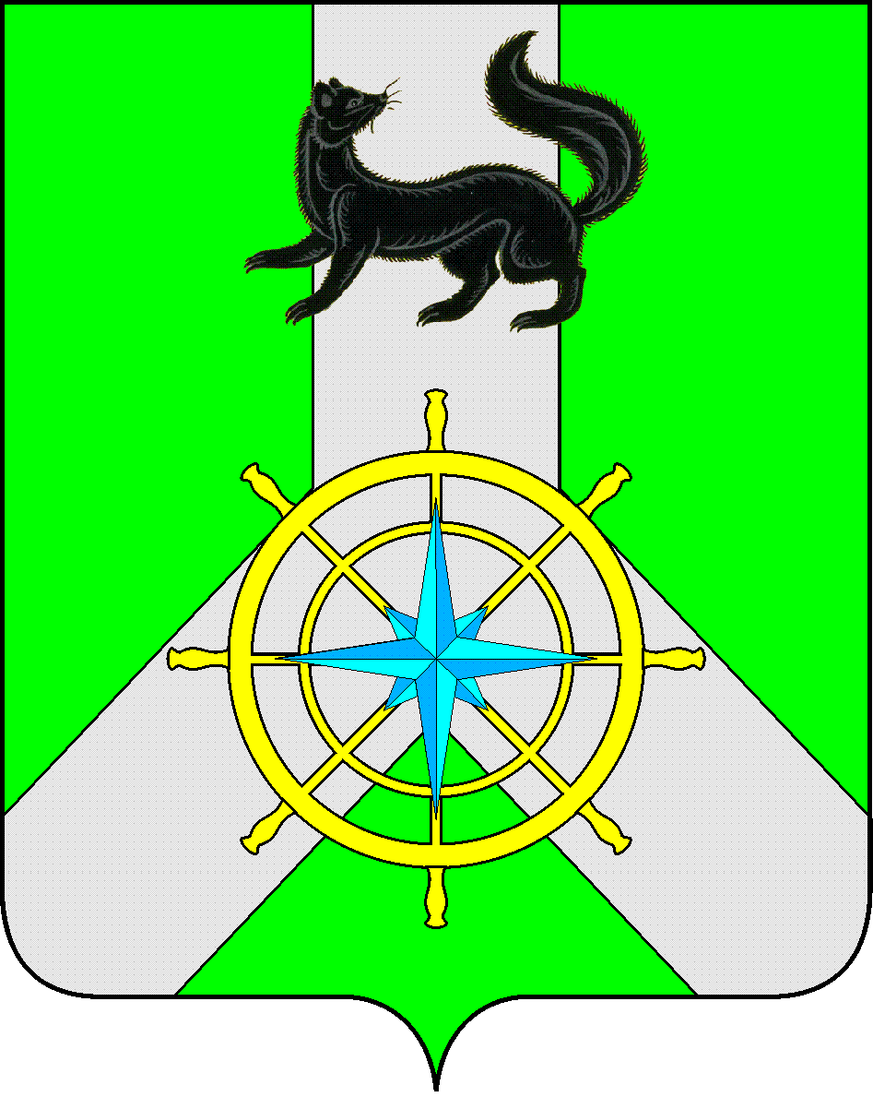
Р О С С И Й С К А Я Ф Е Д Е Р А Ц И Я

И Р К У Т С К А Я О Б Л А С Т Ь

К И Р Е Н С К И Й М У Н И Ц И П А Л Ь Н Ы Й Р А Й О Н

А Д М И Н И С Т Р А Ц И Я

П О С Т А Н О В Л Е Н И Е

от 19.05.2017 г. |  | № 269
 | г. Киренск

О создании межведомственной комиссии

На основании п. 7 положения о признании помещения жилым помещением, жилого помещения непригодным для проживания и многоквартирного дома аварийным и подлежащим сносу или реконструкции, утверждённого Постановлением Правительства РФ от 28 января 2006 г. N 47, в соответствии со ст. 39, 55 Устава муниципального образования Киренский район, в целях проведения обследования помещений граждан, пострадавших в результате чрезвычайной ситуации, возникшей вследствие воспламенения сухой травы от высоконагретых частиц металла (падающих искр), образованных при перехлесте проводов линий электропередач под действием сильного ветра (шквала), и распространения огня на строения населенного пункта 28.04.2017 на территории п. Бубновка Киренского района Иркутской области,

постановляЕТ:

1. Создать межведомственную комиссию в составе:
- председатель комиссии - Вициамов А.В. заместитель мэра – председателя комитета по имуществу и ЖКХ администрации Киренского муниципального района,
- члены комиссии:
- Некрасов В.Г. начальник отдела по градостроительству, строительству, реконструкции и капитальному ремонту объектов администрации Киренского муниципального района,
- Залуцкий Е.В. начальник отдела ГО и ЧС - начальник ЕДДС Комитета по имуществу и ЖКХ администрации Киренского муниципального района,
- Овчинникова Т.В. ведущий специалист территориального отдела по г. Братску и Братскому району ОГУП «ОЦТИ – областное БТИ»,
- Васильева М.Ю. ведущий специалист-эксперт ТО Управления Роспотребнадзора в г.Усть-куте, Усть-Кутском, Казачинско-Ленском и Киренском районах,
- Малков Д.А. начальник ПЧ № 39 по г.Киренск ГУ «14 ОФПС МЧС России по Иркутской области».
2. Комиссии приступить к работе с 19.05.2017 г.
3. По результатам работы комиссии подготовить соответствующие акты и заключения.
4. Контроль за исполнение настоящего постановления возложить на заместителя мэра – председателя комитета по имуществу и ЖКХ администрации Киренского муниципального района Вициамова А.В.
5. Разместить настоящее постановление в сети интернет на официальном сайте администрации Киренского муниципального района http://kirenskrn.irkobl.ru.

Мэр района К.В. Свистелин

Подготовил:

Начальник отдела по градостроительству, строительству,
реконструкции и капитальному ремонту объектов Некрасов В.Г.

Согласовано:

Правовой отдел Тетерина М.В.

